Ordenación en tiempos de COVID-19: un llamado a la humildad y al coraje

Cardenal Czerny, a los nuevos sacerdotes: "Jesús envió a sus discípulos al mismo mundo que tanto temían"
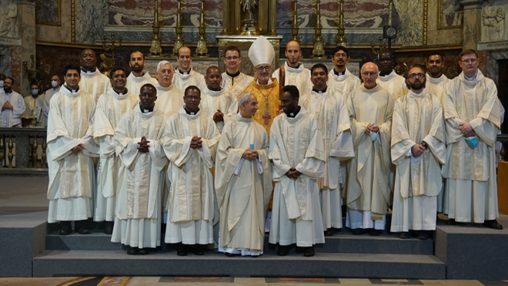
Ordenación oficiada por Czerny

"En la ordenación hizo falta respetar el distanciamiento social, mientras que las cámaras ofrecieron una transmisión en vivo para que las familias, los amigos y los seres queridos pudieran participar"

"Ser un heraldo del Evangelio, un ministro de la reconciliación y de la liberación, en el mundo de hoy y de mañana, donde todo parece ser rápido"

"El ministerio de la ordenación no agota ni monopoliza este ministerio, ya que es la Iglesia en su conjunto la que es ministerial y misionera"

30.06.2020 | Card. Michael Czerny
El pasado sábado 27 de junio de 2020, muchas iglesias fueron testigos de la ordenación de sacerdotes y diáconos, en una ceremonia que estuvo lejos de ser típica. Aunque algunas partes del mundo se "reabren" después de la primera ola de la pandemia de COVID-19, hizo falta respetar el distanciamiento social, mientras que las cámaras ofrecieron una transmisión en vivo para que las familias, los amigos y los seres queridos pudieran participar por televisión, tabletas o teléfonos inteligentes.
En esta ocasión, tuve la alegría y el honor de ordenar, en la Iglesia del Gesù en Roma, a dos sacerdotes y dieciocho diáconos jesuitas de todo el mundo —desde Italia, República Checa, Hungría, Eslovaquia, Ucrania y Austria hasta Ruanda, Burundi, República Democrática del Congo, Madagascar, Sri Lanka, China, Bangladesh e India— portando mascarillas y conectados en línea con padres, familiares, amigos y compañeros jesuitas. La presencia física no fue posible, ya que Italia aún se recupera lentamente de esta crisis sanitaria; las fronteras siguen cerradas y las restricciones para viajar, vigentes.
La siguiente reflexión amplía la homilía que pronuncié justo antes de la ordenación de estos veinte candidatos al sacerdocio y al diaconado.
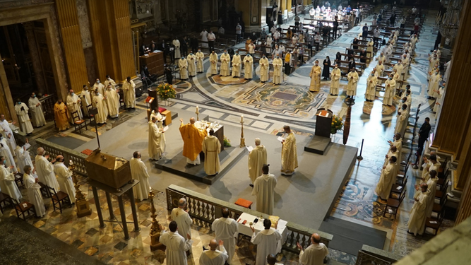
El Cardenal Czerny, en las ordenaciones

Soplo de vida
Como sacerdote o diácono “para serlo”, pueden sentirse un poco incompletos porque no pueden compartir este momento tan importante con sus seres queridos. Puede que también se sientan ansiosos: vivimos en lo desconocido y en territorios inexplorados para la Iglesia, para todos nosotros. Y mientras se preparan para la ordenación, podrían preguntarse: ¿qué significa esto para mí, aquí y ahora?
Tal vez la respuesta se encuentre en la noche de Pascua, cuando los apóstoles se encerraron en el cuarto superior por temor a lo que sucedía "afuera". (Incluso hoy en día, nuestra Iglesia a veces se siente temerosa y encerrada en sí misma). Pero de pronto, Jesús se hace visible, audible, tangible entre ellos. "¡Shalom!" es su primera palabra, "¡La paz sea contigo!". Les muestra sus manos heridas y su costado perforado. Estos signos permanentes de su pasión proclaman y prueban el amor tenaz de Dios. Y luego, sorprendentemente, Jesús los envía al mismo mundo que tanto temían.
¿De qué modo? Con un gesto formidable: sopla sobre ellos. Como en el principio: Dios sopló su aliento de vida en Adán. Al soplar sobre sus discípulos y darles su Espíritu, Jesús los eleva a un nuevo orden. Es decir, los ordena como heraldos del Evangelio "hasta los confines de la tierra", como dice en el libro de los Hechos de los Apóstoles.
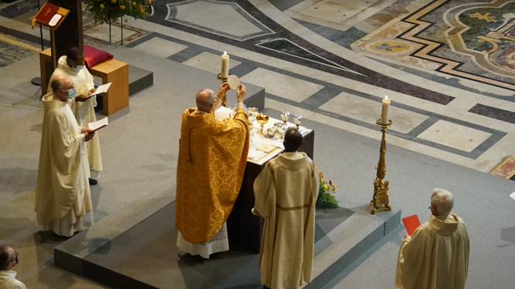
Czerny
Están a punto de recibir este profundo, generoso y transformador aliento de vida, el Espíritu del Padre y del Hijo. Podrán decir, repitiendo a Isaías, "el espíritu del Señor está sobre mí", para sanar y consolar, para liberar y reconciliar, para levantarse y llevar alegría. Y para ser un heraldo del Evangelio, un ministro de la reconciliación y de la liberación, en el mundo de hoy y de mañana, donde todo parece ser rápido y constantemente nuevo.
Con su ordenación a solo unos momentos, permítanme recordarles que todos estamos siendo testigos de un momento más grande ahora, en el que toda la Iglesia y sus familias y amigos los animan a elegir el camino cuesta arriba de lo "nuevo" en lugar del camino cuesta abajo de lo "seguro".

No hay nada nuevo en la renovación
Nuestra Iglesia tiene una larga historia y, desde el principio, se ha tenido que enfrentar a nuevas condiciones, por ejemplo a través de los concilios. El Concilio Vaticano II proclamó que la Iglesia debe abrazar conscientemente al mundo. Debemos discernir y "escrutar a fondo los signos de la época" (GS 4). Pero mientras que el discernimiento es parte de la vida, estilo y entrenamiento de los jesuitas, no es exclusivamente de su propiedad, ni un privilegio de los ordenados.
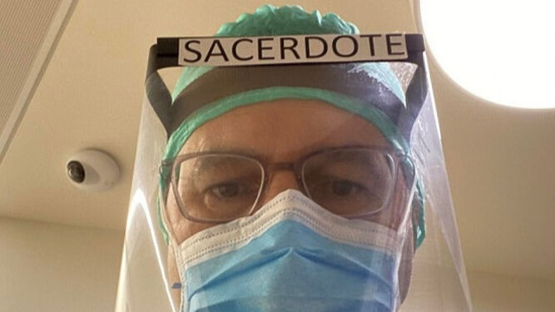
Sacerdotes en tiempos de coronavirus
¿Por qué? Por el bautismo. De acuerdo con el Concilio Vaticano II, cada miembro de la Iglesia goza de la dignidad de haber sido bautizado y por lo tanto comparte la misión y el ministerio de la Iglesia. El ministerio de la ordenación no agota ni monopoliza este ministerio, ya que es la Iglesia en su conjunto la que es "ministerial" y "misionera". Esto amplía el papel de los laicos: un trabajo que sigue en progreso entre muchos cristianos comprometidos. Los ministros de hoy son ordenados para fomentar la inserción activa del pueblo de Dios en la vida y las responsabilidades de la Iglesia.
El Concilio Vaticano II abraza al mundo como el lugar privilegiado para anunciar la Buena Nueva. Así es como restauró a los sacerdotes al mundo, invitándolos a salir de las zonas de confort llamadas "sacristías" donde, como los discípulos en el Evangelio de hoy, habían sido encerrados por miedo a lo que estaba ocurriendo "afuera". El mundo de ahora, con sus problemas y luchas, con sus contradicciones y sus valores, con sus oportunidades y obstáculos, es esencial para el servicio de los que serán ordenados hoy.

El coraje de ser testigos
No esperen un mapa para las tierras desconocidas a las que son enviados. Entrar en zonas inexploradas puede ser un panorama desalentador. Como dije antes, los ministros de la Iglesia necesitan tener el coraje de ser testigos, para elegir el camino cuesta arriba de lo "nuevo" y no tomar el camino cuesta abajo de lo "seguro". Que siempre tengan amigos y familiares y compañeros en la Iglesia para "animarlos" constantemente, aunque solo puedan estar con ustedes en espíritu.
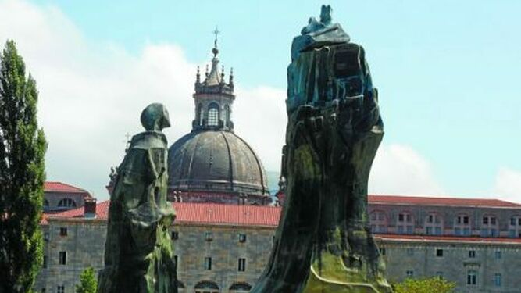
San Ignacio de Loyola
Tengan en cuenta que discernir el sentido de la llamada de Cristo es una tarea de toda la Iglesia, no de unos pocos elegidos. En lugar de intentar dominar o apropiarse de este discernimiento, procuren acompañar a otros y estar al servicio del discernimiento de toda la Iglesia.
De este modo participarán en la práctica sinodal que está creciendo gradualmente en la Iglesia. Intentemos caminar juntos con un entusiasmo cada vez mayor. Su enorme contribución depende de mirar con honestidad y escuchar con sinceridad, sin pensar que ya tienen la mejor respuesta o todas las respuestas. Intenten recurrir a muchas personas y escuchar muchas voces. Lo mejor es empezar con algo pequeño, y luego trabajar en red con otros. Descubrirán que hace falta humildad y coraje para reconocer que no podemos hacer todo con nuestras propias fuerzas.
No esperen que esto sea fácil, no esperen que no haya controversias, no esperen ser recompensados, no esperen caerles bien a todos, no esperen ser reconocidos en sus difíciles luchas, no esperen un éxito inmediato. Pero tengan la confianza de que no estarán solos si dejan que otros los acompañen.
"Intenten recurrir a muchas personas y escuchar muchas voces. Lo mejor es empezar con algo pequeño, y luego trabajar en red con otros"
Esto es algo por lo que debemos rezar. Pídanle a Dios que nos ayude a ver el mundo como lo hace Jesús, especialmente en este momento tan difícil. La pandemia del COVID-19 nos está mostrando la complejidad y las contradicciones de nuestros sistemas sociales y económicos, donde la brecha entre la riqueza y la pobreza crece desproporcionadamente, y donde tantas personas se sienten abandonadas, desechadas.
¿No lloraría Jesús por los refugiados y migrantes que no reciben atención médica porque son "extranjeros", muchos de ellos hacinados en asentamientos irregulares, que han perdido lo poco que tenían y viven hoy en día en una situación desesperante? ¿No vería Jesús a los pueblos indígenas que son discriminados para recibir ayuda alimentaria, a los prisioneros que han sido abandonados a la suerte del virus y a los más de 3 mil millones de pobres en todo el mundo? No puedo imaginarme a Jesús esperando en el cuarto superior o en una sacristía; nos instaría a unirnos a él en los márgenes de los márgenes, donde más se necesita el valor de la vida y la esperanza.
Iluminemos al mundo con la verdad del Evangelio, y como Melquisedec, ofrezcamos soluciones eficaces y amables, no solo para esta emergencia sanitaria en sí misma, sino para aliviar los enormes sufrimientos del pueblo de Dios y de nuestra casa común.
El Papa Francisco habla a menudo de la alegría: Evangelii gaudium (la alegría del Evangelio), Gaudete et exsultate (alégrense y regocíjense). Que puedan experimentar una abundante gracia, consuelo y alegría al llevar la carga que aceptan hoy; y "¡La paz sea con ustedes!" (Jn 20:19).
https://www.religiondigital.org/opinion/Cardenal-Czerny-Jesus-discipulos-temian-ordenaciones-jesuitas-sacerdocio-diaconos-coronavirus_0_2245575460.html#click=https://t.co/B308Ftu3iT

